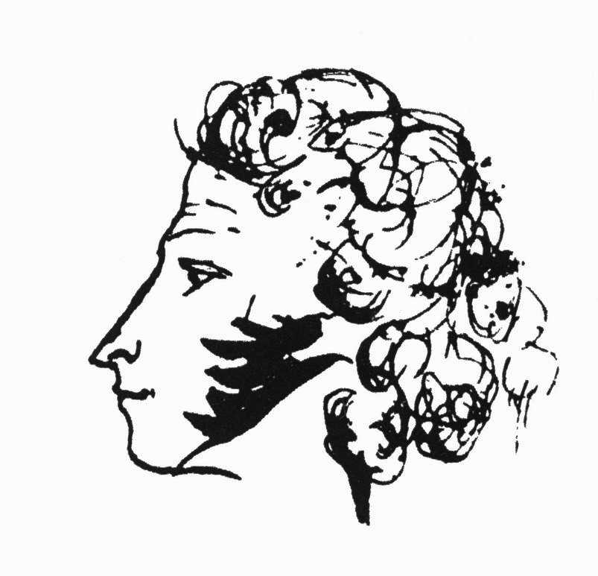

№ 3 ноябрь 2015
Про каникулы.
В осенние каникулы в школе работал лагерь. В нем отдыхали мальчишки и девчонки. Ребята смогли поиграть, порисовать, проявить свои таланты и просто пообщаться друг с другом. Каждый день детей ждало увлекательное путешествие в мир нового, неизвестного.
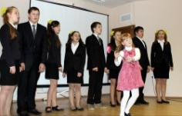
Участники ансамбля «Росинка приняли участие в районном конкурсе «СТИХиЯ» в гости к нам». Выступление отличалось от других чтецов, т.к. наши ребята пели стихи и получили поощрительный приз книгу А. Кашина «Прощайте, печальные совы».
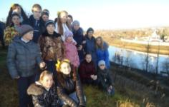Ребята с огромным удовольствием совершили марш-бросок на городище г. Старица, где познакомились с историей города, с его основанием.
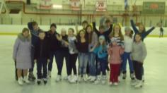
И, конечно же, поддерживая здоровый образ жизни,

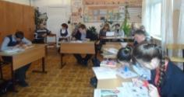
ученическое самоуправление организовало поездку в Ледовый дворец г. Старица
В День народного единства члены клуба «Турист» отправились в поход по родному краю, а вечером состоялись соревнования по волейболу.
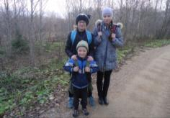
Про волейбол
На турнир собрались 4 команды – девушки, юноши, учителя и сборная молодежи нашего села. Играли по круговой системе почти 4 часа - азартно, дружно, подбадривая друг друга. Уставшие, но довольные, подошли к финальной игре. В итоге победа досталась команде учителей, второе место заняли юноши, третье место – девушки.
Важнее побед оказалось чувство удовлетворения от встречи, когда в эмоциональном накале выплескиваешь чувства сопереживания друг за друга. Поэтому проигравших нет, а впереди – зимние каникулы! Встретимся снова! И пусть команда родителей примкнет в наши ряды! Считайте, что это вызов!
Про учебу.
Учащиеся 7-11 классов победители школьного этапа олимпиады принимают участие в муниципальном этапе Всероссийской олимпиады школьников. К сожалению, победителей и призеров у нас пока нет, но олимпиада еще не закончилась, пожелаем ребятам удачи!

23 ноября учащиеся 8 класса приняли участие в работе РМО учителей физики. Урок прошел в виде соревнований по биатлону. Больше всех «мишеней» закрыл Заостровцев О. Все ребята были активны и не подвели учителя и школу. Молодцы!
25 ноября состоялось заседание Министерства образования Республики ШКИП (председатель Кондратюк Е), на котором была проведена беседа с неуспевающими за 1 четверть. Учащиеся рассказали о том, как они устраняют пробелы в знаниях, посещают консультации учителей, готовят домашнее задание. На заседании присутствовали - президент Республики ШКИП Румянцева Д., кл. руководитель 6, 9 кл. Шепенко Г.Н. и зам. директора по УВР Земцова М. В. Было решено вести контроль за успеваемостью этих учеников, а так же организовать им помощников из числа сильных учащихся.
Даты, Даты…
Первая мировая война –
один из самых широкомасштабных вооруженных конфликтов в истории человечества. Именно 97 годовщине окончания войны была посвящена викторина, которую провела учитель истории Баранова О.В. для учащихся 9,11 классов.
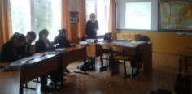
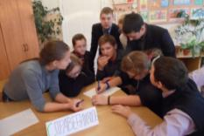
«Поэт, корреспондент и воин»
27 ноября в Старицкой районной библиотеке проходили литературные чтения «Поэт, корреспондент и воин», посвященные 100 - летию К. Симонова. В них приняли участие 16 учеников из разных школ района. Работники библиотеки познакомили ребят с биографией К. Симонова. Каждый участник подготовил выразительное чтение и отзыв о прочитанном стихотворении. От нашей школы приняли участие двое учеников. Чернышова Наталья (7 кл.) со стихотворением «Слепец», Заостровцев Олег (8 кл.) со стихотворением «Дом в Вязьме». Ребята заняли 2 место в своих группах. Все участники получили памятные призы и дипломы.
Мои права и обязанности
В рамках проведения правовой помощи несовершеннолетним были проведены встречи:
11 ноября - с участковым УУП и ПДН Старицкого ОПМО МВД России «Ржевский» Еремеевым А.Е.
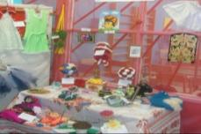
20 ноября - с психологом КЦСОН Алексеевой Н.О. Ребята нашли ответы на многие вопросы.
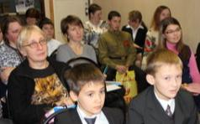
Общественный инспектор Виноградова И.Г. и учитель обществознания Тарасюк Е.А. провели для учащихся 7-11 классов познавательную игру «Твой закон - твоя защита». Разделившись на команды, ребята выполняли задания, связанные со знаниями своих прав и обязанностей, вспомнили основные статьи Конвенции о правах ребенка. За правильностью ответов в конкурсах следило строгое, но справедливое жюри (Земцова М.В., Громов С.Ю., Осипова Е.А.). В заключение учащимся было предложено сочинить четверостишие по теме игры.
Четверостишие команды победителей (9-11класс)
Знаем мы свои права -
Отвечаем за слова.
Если совершим угон –
Попадаем под закон! 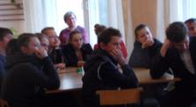
«Милая моя, добрая моя, мама»
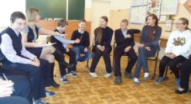
Накануне Дня матери были организованы конкурсы «Золотые руки мамы» и «Моя мама – рукодельница» (дошкольная группа).
Были представлены работы сделанные руками мам, а также выполненные совместно с детьми - необычные деревья, вышивки крестом, связанные вручную платья, юбки, пинетки, разделочные доски раскрашенные красками, бисероплетение, необычные вазы с цветами, шкатулки вышитые лентами, скатерти, полотна и мн. др. Все участники были отмечены грамотами.
27 ноября учащиеся школы (под руководством Министерства культуры Республики ШКИП) и воспитанники дошкольной группы подготовили праздничные программы для мам.
В школе прошла конкурсная программа «Дружный хоровод», в которой приняли участие 10 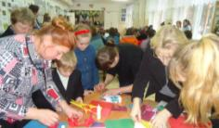команд (мамы вместе со своими детьми). Команды были доброжелательны друг к другу, подходили к выполнению заданий творчески с огоньком. В итоге все были награждены грамотами и сладкими призами.
В районном конкурсе рисунков «Дайте маме капельку тепла» Давыдов Кирилл (4 кл) занял 3 место в номинации «Рисую маме о маме». Поздравляем!!!
«Будьте осторожны!»
Зима на пороге. Водоёмы начали покрываться тонким льдом, вода потемнела. Осенний лёд до наступления устойчивых морозов непрочен. Однако каждый год многие люди, особенно дети, пренебрегают мерами предосторожности и выходят на неокрепший и непроверенный лёд, тем самым подвергая свою жизнь смертельной опасности.
«В следующем номере»
- Покорятся ли нашим ребятам вершины Олимпиады?
- Как пройдет Декада Милосердия?
- Кто станет победителем в конкурсе Новогоднего оформления «Символ Нового года»?
И многое другое…

